区文体广电局
简 报
第四期

东川区文体广电局办公室 2017年3月13日

- 东川区文体广电局召开2016年度领导班子民主生活会

- 东川区文体广电局派员参加《2017年东川区办公室系统培训班》

- 精准帮扶，保障权益——广播电视事业再上新台阶

东川区文体广电局召开2016年度
领导班子民主生活会

2017年 2月27日，文体广电局召开领导班子2016年度民主生活会。会议由局党委书记刘宇同志主持，局领导班子3人参加会议，区第五纪工委尹汝明书记到会指导。
会前，刘宇同志代表领导班子通报了2015年度民主生活会整改落实情况。并作了民主生活会准备情况的说明。
会上，刘宇同志代表局领导班子作对照检查。领导班子成员结合自身“政治合格、执行纪律合格、品德合格、发挥作用合格”方面存在的问题开展批评与自我批评，并且就个人住房、办公配备、配偶子女经商办企业情况、违法违规建设行为等情况作了报告。
尹汝明同志对此次局领导班子民主生活会给予了点评，认为前期工作准备充分、问题查找准确、批评和自我批评“有辣味”，开出了高质量的民主生活会。一是准备充分。会议安排紧凑、环节不少、资料齐全、丰富。二是问题找得准。开门见山，“对号入座”，找出了存在每个人身上的问题。三是批评“有辣味”。开展批评和自我批评“真刀真枪、刺刀见红”，让大家红红脸、出出汗，达到了“团结-批评-团结”的目的。同时，指出了个别同志存在紧扣主题不突出、查找问题浮于表面、批评不深入等问题。
(办公室 张伟）

东川区文体广电局派员参加
《2017年东川区办公室系统培训班》

东川区文体广电局办公室主任、副主任、收发员、档案员参加了2017年3月1日至3月2日，在东川会堂举办的《2017年东川区办公室系统培训班》。在培训班上，市保密局黄副局长《如何在信息时代做好保密工作》进行了保密专题培训。他说，保密工作，是说起来很重要，忙起来顾不到的工作。他还为我们介绍了保密的现状及形势，保密的基本防护措施，如何在信息时代做好保密工作等知识。培训期间，还做了测试，内容包括定密责任人包括哪些人员？定密责任人的职责有哪些？如何做好日常定密工作？
通过此次培训，使办公室人员明白，保密工作，说起来很重要，忙起来也要兼顾到，必须心中时刻有保密，把保密工作贯彻全部工作的始终。

（东川区文体广电局 洪永梅）

精准帮扶，保障权益
——广播电视事业再上新台阶

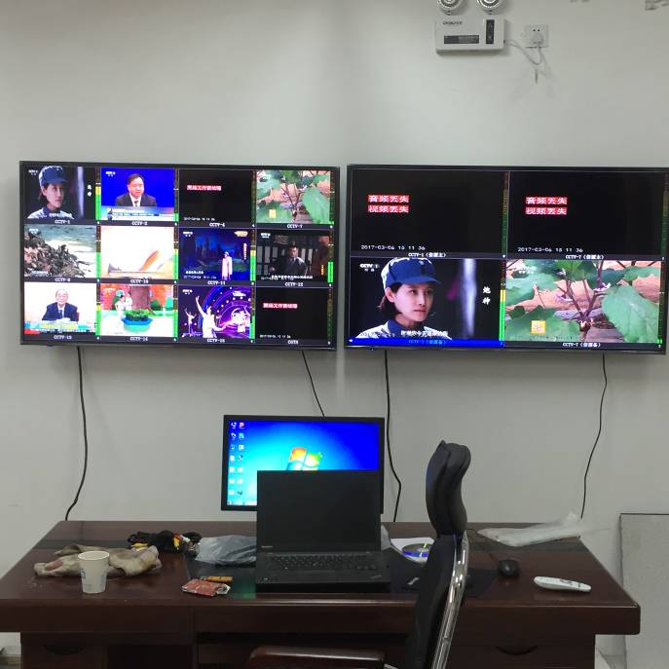
在全国两会期间，东川广播电视技术服务中心工作人员放弃周末的休息时间在李子沟发射台连续工作4天，对设备各个细节进行精密的组装调试后，2017年3月5日晚上20点，李子沟发射台机房的大屏幕电视上，电视屏幕上设置分割的12块小屏幕，显示出了CCTV 1、CCTV2、CCTV7等12套电视节目。自此，中央广播电视节目无线数字化覆盖工程在东川正式转发，向我区铜都街道、阿旺镇、汤丹镇、乌龙镇、拖布卡镇的部分村用地面数字模式进行覆盖，受益群众10万余人。
2015年，国家广电总局开始启动中央节目地面无线数字化覆盖工程，先后经历勘察地形地貌，制作可研报告，逐步进入到招标采购设备。设备到位后各供货厂商对设备进行调试，最后由东川广播电视技术服务中心进行各个单元的连接，最终形成整个发射系统。
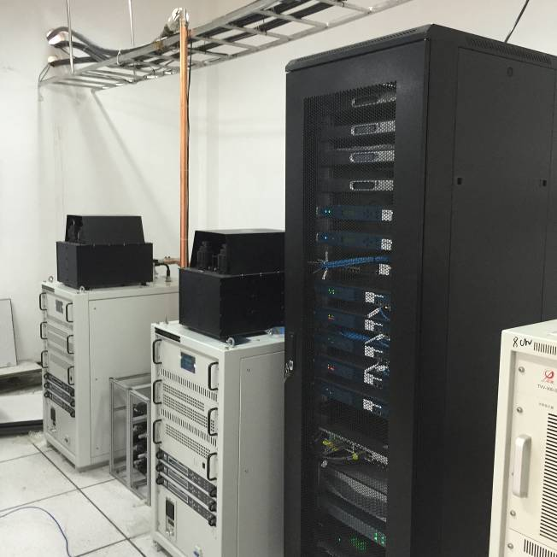
为满足广大群众收看12套中央地面数字节目的需要，2015年以后生产的电视自带地面数字信号接收模块，或者市场上购买一个地面数字接收机顶盒便能收到12套高质量的电视节目，中央广播电视节目地面无线数字化的转播，为我区部分村镇贫困户的收看电视提供双重保障。
据悉，今年还将启动市级节目的地面数字化无线覆盖工程项目，项目建成后将解决有线电视不通达地方收看昆明市本地节目的夙愿。

（技服中心 苏明）

抄送：市文化广播电视体育局
张之亮书记、胡江辉区长、欧明峰副书记、尹为志副书记、刘云坤部长、马俊副主任、李思禾副区长、孙庆辉副主席。
铜都街道办，各镇人民政府，区属各部、委、办、局。
东川区文体广电局办公室 2017年3月13日

